Версия 2017.1

АРМ Книгообеспеченность
1. Для записей-аналогов добавлен контроль на соответствие «основная запись – аналог»:
- в ФЛК
- в пакетное задание «Проверка данных книгообеспеченности».
3. В редакторе справочников добавлено:
- при открытии справочника выясняется его положение – в папке БД VUZ или в общей папке DEPOST
- в зависимости от исходного положения файла подается возможность сохранения в том же месте. Если файл открыт в VUZ, то сохранить его можно также в папке каталога и в папке RDR (если ACCESSRDR=1).

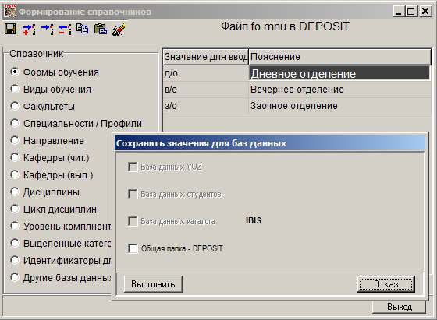

4. Добавлен новый параметр для серверного INI – ReaderMode. Он будет определять режим работы АРМа для «читателя», иначе преподавателя.
При значении параметра 1 в АРМе будут скрыты все режимы, связанные с корректировкой, удалением, переносом данных, т.е. только просмотр и вывод на печать. При старте будет устанавливаться БД каталога, заданная в настройке (параметр «dbn» секции «private»), или БД IBIS.
При значении параметра 2 в АРМе будут скрыты все режимы, связанные с корректировкой, удалением данных, но останется доступным режим переноса данных.
При значении параметра 3 – вариант 2 с добавлением режима удаления данных.

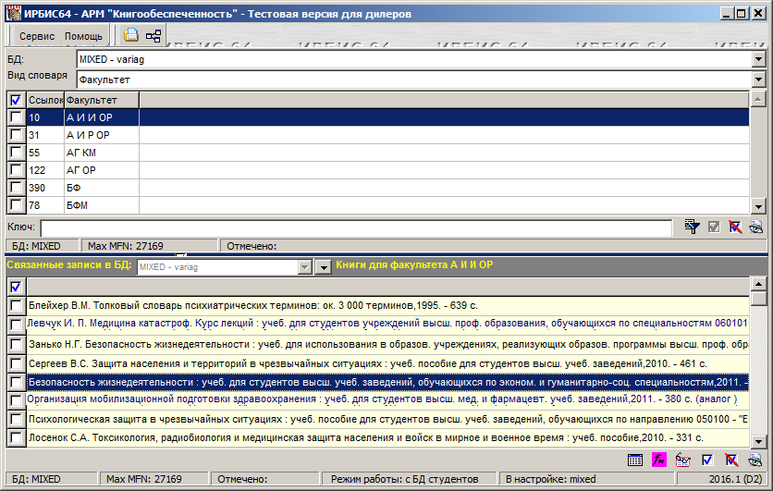

5. Показать/Сохранить таблицу – сервисная панель нижнего окна. Если в нижнем окне список для БД каталога, то в вызываемой форме можно отображать данные, выбирая вариант - список или таблица. При выборе варианта таблицы, в форме будет отображаться содержимое поля 691 в соответствии с WssFor691=691ko1.wss.
Если в нижнем списке были данные с дополнительными БД каталога, то в варианте списка они отобразятся все, но в варианте таблицы - только данные основной БД каталога.
При сохранении в случае списка будет предложено сохранять как текстовый файл, либо файл XLS.

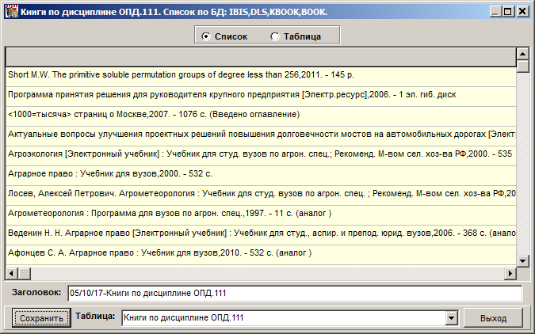

6. Добавлена возможность при удалении данных из БД VUZ включать дополнительные БД каталога из списка. В опросный лист добавлен параметр, задающий имя справочника с дополнительными БД каталога, см. рис. Если имя такого справочника задано в настройке, то оно будет сразу подано. Сам справочник должен находиться либо в папке VUZ, либо в папке DEPOSIT. Во всех БД каталога будет выполнено удаление.
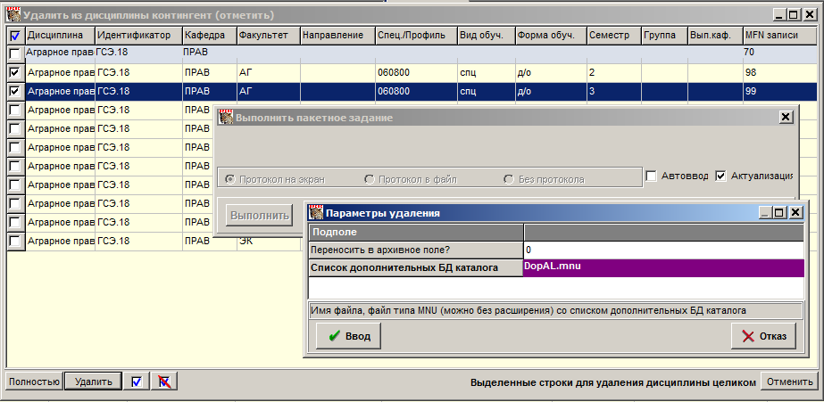

7. При вызове записей на удаление для БД каталога добавлена возможность фильтровать данные в таблице по значениям колонок.
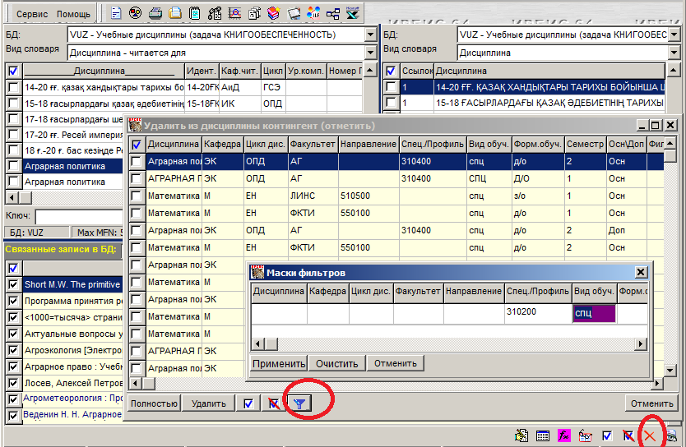

8. Импорт из файла XML. Изменен алгоритм извлечения элементов из файла XML.
Начало записи ищется на втором уровне по названию тэга StartRecordXML=record.
На третьем уровне ищется тэг NameFieldXml=field для определения начала поля. Атрибут поля NameTagXML=tag задает метку поля.
На четвертом уровне ищется тэг NameSubFieldXml=subfield начала подполя. Атрибут подполя NameDelimXML=code задает идентификатор подполя.

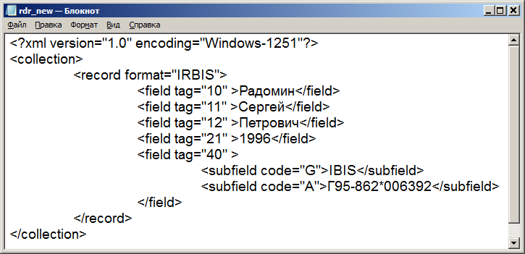

9. Пакетные задания
9.1. В задания контроля по БД VUZ и БД каталога добавлена проверка на недопустимые символы в идентификаторе: , ‘ “ ( ). Наличие этих символов может создать ситуацию ошибки формата в пакетных заданиях.
Добавлена проверка на соответствие «основная запись - аналог» с возможностью удаления повторения поля 699, в котором нарушена связь, т.е. если по заданному шифру (основной или аналога) запись не находится.
При контроле полей 691 на наличие заданного контингента в БД VUZ добавлен контроль ситуации, когда запись контингента найдена, но в ней нет дисциплины из поля 691. В протоколе будет сообщение «В записи VUZ по связке . . . . другая дисциплина».
9.2. Проблема ускорения выполнения подсчетом ККО, в пакетных заданиях и в интерфейсной таблице, для режима работы БЕЗ БД студентов. Есть возможность ускорить выполнение, если НЕ используется «сокращенное» описание контингентов. Сокращенное описание – если книга используется для всех значений к-л элемента, то этот элемент можно не задавать. Ускорение будет включаться, если задать параметр NoBriefKontNoRdr=1.
9.3. В пакетное задание для БД VUZ «Изменение по всей БД …..» добавлена возможность корректировать связанные данные не только в текущей БД каталога, но и в дополнительных БД каталога. Для этого в опросном листе следует задать признак и имя файла типа MNU со списком имен дополнительных БД. Файл должен находиться в папке VUZ или DEPOSIT.
9.4. В пакетное задание для БД VUZ «Изменение в отмеченных записях ДИСЦИПЛИН …..» добавлена возможность корректировать связанные данные не только в текущей БД каталога, но и в дополнительных БД каталога. Для этого в опросном листе следует задать признак и имя файла типа MNU со списком имен дополнительных БД. Файл должен находиться в папке VUZ или DEPOSIT.
Кроме того изменена логика работы задания. Прежний вариант – по заданным параметрам корректируются ВСЕ записи контингентов для отмеченной дисциплины, что затрагивало другие дисциплины этих контингентов, возникала ситуация несогласованности. Новый вариант – в записях контингентов отмеченной дисциплины удаляются связи с дисциплиной, а для отмеченной дисциплины заново выполняется задание на связь.
9.5. В пакетное задание для БД VUZ «Удаление всех данных…» добавлена возможность подключать дополнительные БД каталога, в которых будут выполняться удаления. Для этого в опросном листе следует задать два параметра
- Использовать дополнительные БД – задать ДА
- Список дополнительных БД – задать имя файла типа MNU, можно без расширения

10. Режим «Формирование отчетов»
10.1. Новая таблица-список «ККО по полугодиям…», аналогична прежней, но может формироваться с включением других БД каталога.
Имя таблицы и имя опросного листа – KOListBookVO (Deposit).
В опросном листе можно задать признак подключения дополнительных БД и имя файла (.mnu) со списком дополнительных БД. Предварительно следует сформировать такой справочник и поместить его в папку VUZ или DEPOSIT.
Если признак не задан, то таблица формируется в прежнем варианте – по текущей БД и по данным, сформированным в записях в полях 692-693.
В случае задания признака «Включить БД…»:
- отбираются записи, в соответствии с параметрами отбора, в текущей БД и БД из списка;
- по файлу SRW формируются ключи сортировки, которые пишутся в БД WORK в виде записей;
- таблица формируется на записях БД WORK и по файлам таблицы из папки WORK
При формировании данных с подключением дополнительных БД НЕ используются поля 692-693, а все данные берутся «на лету» с использованием форматов:
- KoListBookVOEkz (Deposit) для подсчета экземпляров по записям каталога с учетом экземпляров аналогов и с учетом КМИ
- NumbRdr (Deposit) для подсчета студентов, студенты считаются по записям каталога, по всем полям 691 текущего семестра
- KKO вычисляется делением всех экземпляров учебника (независимо от параметров отбора) на всех студентов текущего семестра. Для электронных учебников (по формату KoElectro) KKO = 1
При использовании таблицы в режиме дополнительных БД базу WORK следует периодически опустошать.
Чтобы подключить новую таблицу в параметрическом файле следует изменить параметры:
- GRTabList1=KOLISTBOOKVO
- GRWssList1=
В дистрибутивном irbisk.ini они изменены

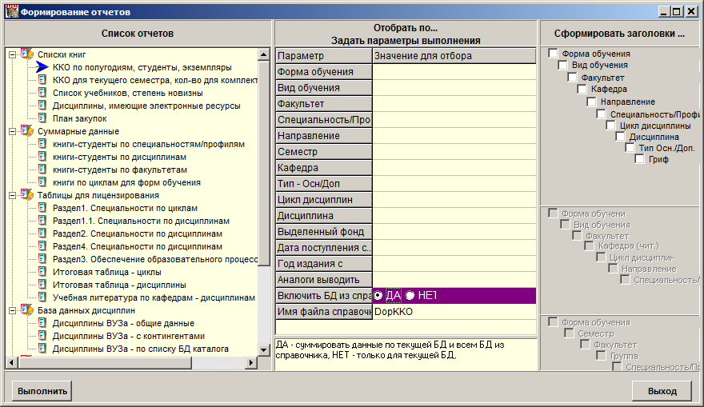

10.2. В разделе «Таблицы для лицензирования» заменена форма «Раздел 4…». Имя таблицы – KoPart4New. В опросном РЛ (KoPart4New.wss) задаются:
- имя справочника, который содержит имена используемых дополнительных БД
- признак, который задает использование поле 691^5 для определения факта использования учебника по рабочей программе.
Имя таблица должно задаваться в параметре: GRTabPart4=KoPart4New
Данные формируются по другому алгоритму, а именно:
- Данные формируются по всем БД из заданного списка + БД, заданная в настройке или по умолчанию IBIS. Если БД IBIS не нужна в таблице, то в настройке надо задать БД одну из списка. Это связано с тем, что БД из списка (в других таблицах также) рассматриваются как дополнительные БД к основной.
- Строки 2-я и 3-я формируются на записях:
- в которых есть поле 691
- формат KoElectro дает 1
- для строки «основная» хотя бы в одном повторении 691^G есть значение или «осн», или пусто
- для строки «дополнительная» хотя бы в одном повторении 691^G есть значение «доп»
- Строки 4-7 формируются на записях:
- в которых есть поле 691
- в которых есть поле 910 без проверки реальных экз-в
- не проверяется наличие поля 951
- для строки «основная» хотя бы в одном повторении 691^G есть значение или «осн», или пусто
- для строки «дополнительная» хотя бы в одном повторении 691^G есть значение «доп»
- количество экземпляров считается по формату KoKMIEkz, т.е. с учетом КМИ
Пример опросного листа и фрагмент таблицы:

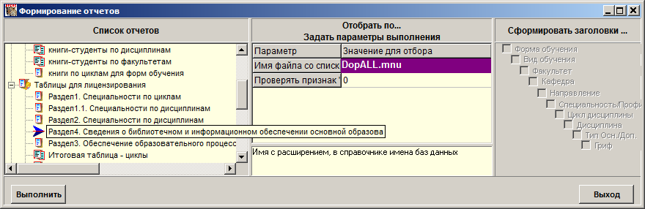

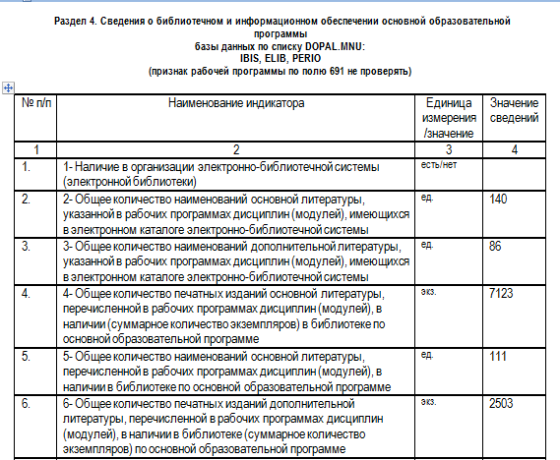

10.3. Дисциплины ВУЗа – по списку БД каталога.
Новая таблица, аналогичная таблице «Дисциплины ВУЗ – общие данные», но формируется по нескольким БД каталога.
Имя таблицы и имя опросного листа – KODiscPoly.
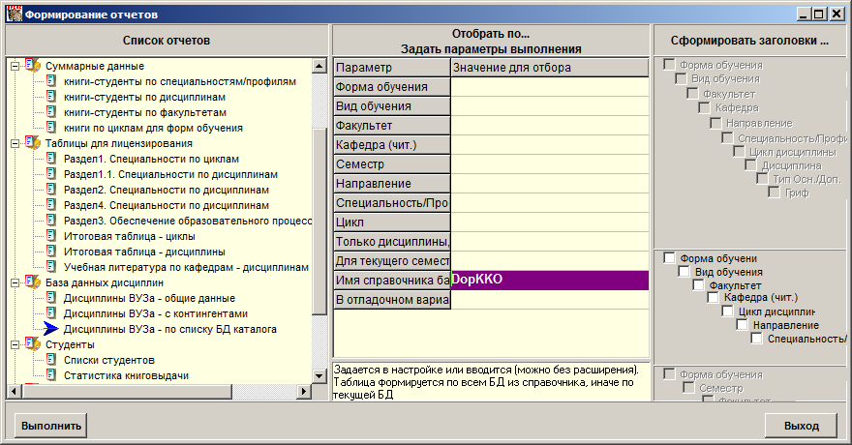

Таблица начинает формироваться по базе данных VUZ. В соответствии с заданными параметрами отбираются дисциплины, а далее отбираются учебники по дисциплинам в нескольких БД каталога, имена которых перечислены в параметре опроса «Имя справочника баз данных». В список необходимо включить имена ВСЕХ БД каталога, включая имя БД каталога из настройки или по умолчанию IBIS.
Для подсчета количества наименований, экземпляров используются форматы – KoDiscPolyNumEkz и KoElectroPolyF.
Для подсчета количества студентов используются форматы: LncRdr при работе с БД студентов или LncRDRVuz при работе без БД студентов.

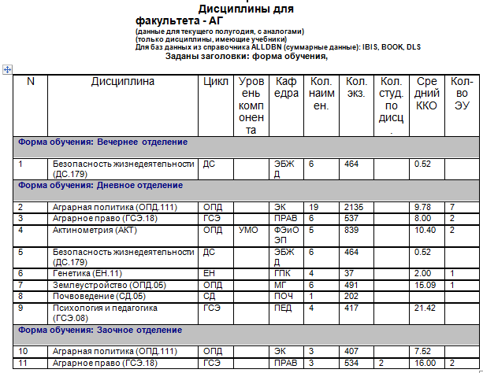

10.4. Для работы со списком книг, третьим по порядку, предлагаются альтернативные варианты, которые задаются в параметрах INI-файла:
// варианты для списка 3
GRTabList3=KOLISTEKZ
#GRTabList3=KoListSpecGr
#GRTabList3=KoListBO
GrTabListName3=Список учебников, степень новизны
#GrTabListName3=Учебники по специальностям/направлениям
#GrTabListName3=Список учебников

Одно из трех таблиц не должны быть закомментирована.
Новая таблица KoListSpecGr - Учебники по специальностям/направлениям, KoListSpecGr. Отображает для каждой книги набор направлений/специальностей с указанием количества студентов и номеров групп. Для книги выводится:
- набор специальностей или направлений, удовлетворяющий параметрам отбора
- количество студентов по специальности/направлению с номером группы, а также общее количество студентов по приведенным контингентам
- общее количество экземпляров для книги
- ККО книги, как общее кол-во экземпляров, деленное на общее кол-во студентов
Возможен отбор по основным параметрам: форма обучения, факультет, цикл и т.д. В опросном листе можно выбрать – формировать набор специальносей или направлений. Пример таблицы:
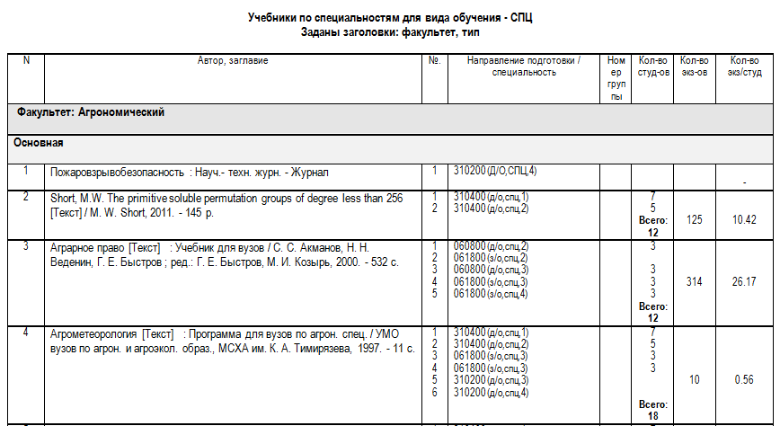
Длдложло
Новая таблица из альтернативных – Список книг, в котором учебники отображаются в формате “brief”. Возможен отбор и заголовки. Пример:
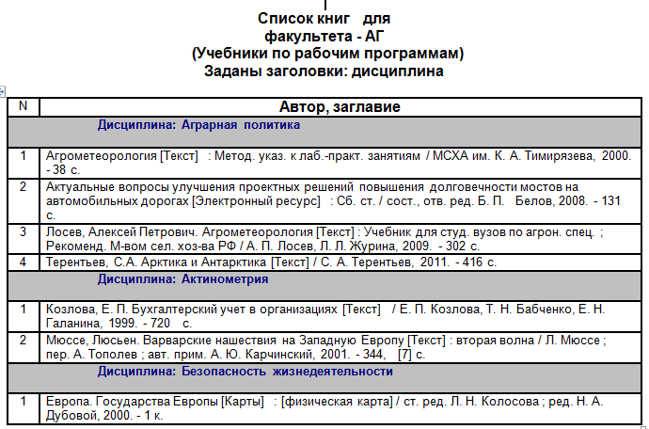

11 Учебники по рабочей программе. Признак используется в отчетах, если задать в отборе дисциплину или задать заголовки по дисциплинам. Тогда учебники будут отбираться, только если для дисциплины в поле 691 стоит признак «По рабочей программе».
Можно изменить настройки РЛ и задавать не признак «ДА-НЕТ», а привязывать к конкретному лицу. Это даст возможность отбирать в отчет учебники, привязанные по дисциплинам к этому лицу.
